Domáce úlohy zo Slovenského jazyka a literatúry

Meno a priezvisko:
Trieda: IX.B
Vypracovala: Mgr. Martina Kurilová
Dátum: od 8.2.-12.2.2021

Pracovné listy

Téma: Precvičovanie a utvrdenie čítania textov s porozumením

1. Prečítaj si text:
Kto čo jedáva
Macko stál pred domom. Pred sebou držal pohár medu. Prišli k nemu kamaráti. „Každý jedáva to, čo má rád,“ povedal kohútik. „Ja mám rád zrnká!“ „Ja trávičku a bylinky,“ pripojil sa zajačik. „Niet nič lepšieho nad kašu,“ oblizol sa psík. Prišlo k nim prasiatko. „A ty čo máš rado?“ spýtali sa kamaráti. „Všetko,“ povedalo prasiatko. „A pritom mi vždy veľmi chutí.“

2. Vyhľadaj v texte nasledujúce vety a napíš, kto ich povedal:
a) Ja mám rád zrnká! __________________
b) Ja trávičku a bylinky! __________________
c) Niet nič lepšieho nad kašu! __________________
d) A pritom mi vždy veľmi chutí. __________________

3. Prepíš text:
_______________________________________________________________________________________________________________________________________________________________________________________________________________________________________________________________________________________________________________________________________________________________________________________________________________________________________________________________________________________________________________________________________________________________________________________________________________________________________________________________________________________________________________________________________________________________________________________________

4. Vo vetách sa pomiešali slová. Napíš ich správne:
med | rád | Macko | má | .
Kohútik | rád | zrnká | má | .
najradšej | Psík | kašu | má | .
všetko | rado | má | Prasiatko | .

5. Nájdi, ktoré prasiatka sú rovnaké a zakrúžkuj ich:

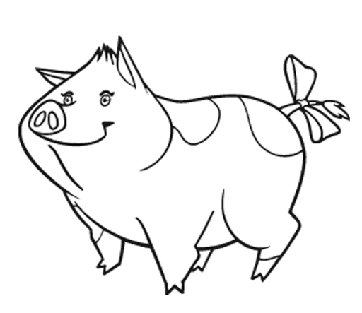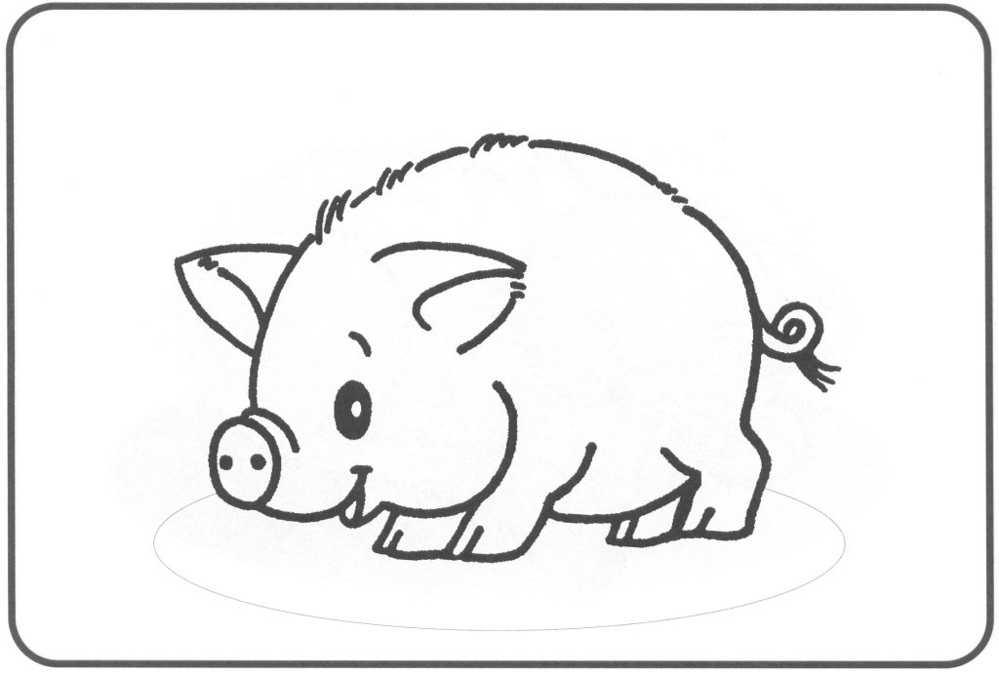

Téma: Precvičovanie a utvrdenie čítania textov s porozumením

1. Prečítaj si text:
Básnička ti pomôže
Pri umývaní rúk
Teč, vodička, teč a teč, a ty, ruka, neuteč!
Teč, vodička, teč a teč, už môžeš ísť, ruka, preč!
Pri česaní
Nabok, vlásky, utečte, hrebeň ide po ceste!
Ešte vydrž, hlavička, hotová je cestička.
Pri umývaní zúbkov
Hore-dolu, hore-dolu, umyjeme zúbky spolu.
Tuti-fruti do zákruty, zúbkom sladká pasta chutí.

2. Prepíš text:
______________________________________________________________________________________________________________________________________________________________________________________________________________________________________________________________________________________________________________________________________________________________________________________________________________________________________________________________________________________________________________________________________________________________________________________________________________________________________________________________________________________________________________________________________________________________________________________________

3. Zakrúžkuj hygienické potreby, ktoré sú dôležité pri umývaní zúbkov:
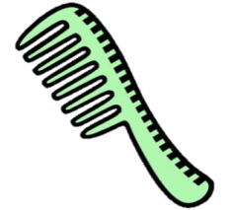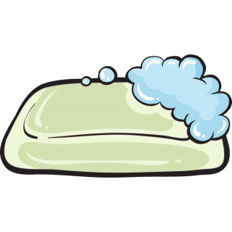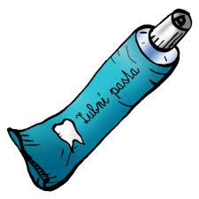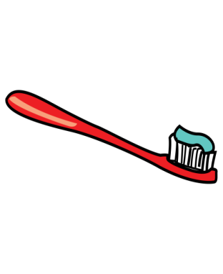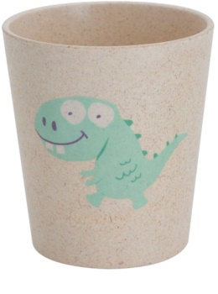
4. Napíš, ktoré hygienické potreby sú dôležité pri česaní: _____________________________________________________________________________________________________________________________________________________________________________________________
Téma: Sloh – upevňovanie učiva

1. Opíš svoj režim dňa:
________________________________________________________________________________________________________________________________________________________________________________________________________________________________________________________________________________________________________________________________________________________________________________________________________________________________________________________________________________________________________________________________________________________________________________________________________________________________________________________________________________________________________________________________________________________________________________________________

2. Do rámčeka nakresli obľúbenú zubnú pastu:

